TÝDENNÍ PLÁN UČIVA

1.– 5. června 2020 (Domškola)
ČESKÝ  JAZYK | SLABIKÁŘ3 str. 15 – 19  STRANA 15 – 17  Můžete si zahrát divadlo (viz příloha I.)  A můžeš se inspirovat např. tady:  https://www.youtube.com/watch?v=Y6noz8e2IOM  STRANA 18 – 19  Nový pojem: BAJKA  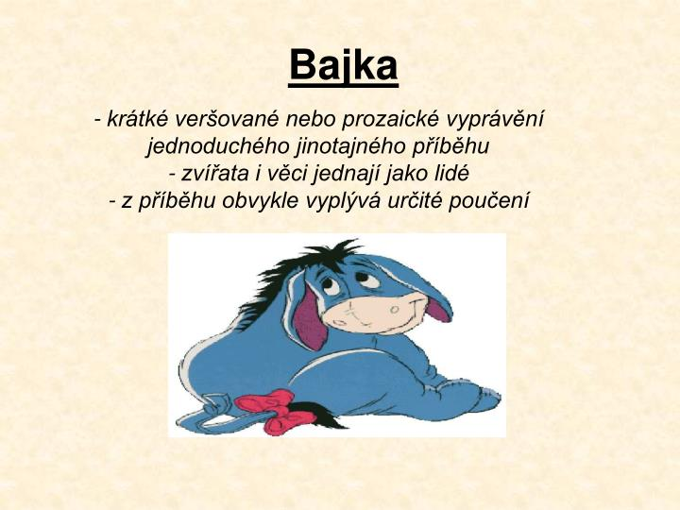  Když se budete chtít seznámit s dalšími bajkami, tak na ČT EDU jich je několik :  KRAB A LIŠKA https://edu.ceskatelevize.cz/ezopova-bajka-krab-a-liska-5e4424f82773dc4ee4139fe5  O VRÁNĚ A SÝRU https://edu.ceskatelevize.cz/ezopova-bajka-o-vrane-syru-a-lisce-5e4424f92773dc4ee4139fea  O OSLAŘI https://edu.ceskatelevize.cz/ezopova-bajka-o-oslari-5e4424f72773dc4ee4139fe4  3. díl PÍSANKA3 – str. 11 – 18
ANGLIČTINA | Lekce 7  Zopakování slovíček lekce 7:  https://www.youtube.com/watch?v=J5nhMaT5pf0  Příběh:  https://www.youtube.com/watch?v=mzMdOHiAZM8&t=19s  PS str. 56  https://www.youtube.com/watch?v=AWzefE0h2Tw  Práce v učebnici:  https://www.youtube.com/watch?v=SJELm1E9koQ  https://www.youtube.com/watch?v=Du-kxuRYE6M  PS str. 57  https://www.youtube.com/watch?v=1YBlwg2l-C8
MATEMATIKA | Práce v pracovním sešitě MATEMATIKA3:  M3 str. 16 – 20 (Podmořský svět)  Něco k procvičení:  https://www.matika.in/cs/test.php?g_idt=5ed55b22a71f3  PARKETY: https://www.matika.in/cs/test.php?g_idt=5ed55b61ba507  SLOVNÍ ÚLOHY: https://www.matika.in/cs/test.php?g_idt=5ed55b7c55e8d  HODINY : https://www.matika.in/cs/test.php?g_idt=5ed55b8c4505d
PRVOUKA | PS str. 69 (MĚSÍCE V ROCE)  https://www.youtube.com/watch?v=54taDGaLWEI  K procvičení:  https://www.skolasnadhledem.cz/game/1052  https://www.skolasnadhledem.cz/game/1507  https://www.skolasnadhledem.cz/game/1508  PS str. 70 (KALENDÁŘ)  Můžete si vyzkoušet vyrobit vlastní domácí kalendář  (viz příloha II.)  PS str. 71 (MĚŘÍME ČAS – seznámení s tématem)  https://www.youtube.com/watch?v=SZG6hv5uyeY
HUDEBNÍ  VÝCHOVA | Když máme to téma MĚSÍCE :  MĚSÍCE: https://www.youtube.com/watch?v=d5ZGr2GpUaQ  Text písně:  MĚSÍCE - Hradišťan  Leden je měsíc plný ledu,  únor zavolá skřivánka,  březen dá první lžičku medu,  v dubnu se čistí studánka,  květen si říká podle kvítí,  červen si na svět sluncem svítí  Dvanáct je měsíců a každý z nich  jinou čepici nosí,  zima nám do dlaní nasype sníh,  v létě běháme bosi.  Červenec po jahodách voní,  srpen si bleskem zakřeše,  v září se sejdem pod jabloní,  v říjnu déšť pleská po střeše,  listopad svléká stromům šaty,  v prosinci zrajou hvězdy zlatý.  Operetka: https://www.youtube.com/watch?v=kTSsbzthzK0 (Dvanáct měsíčků – Svěrák/Uhlíř)
TĚLESNÁ  VÝCHOVA | Když je krásné počasí, pohyb venku je nejlepší  Když bude ošklivo, vyzkoušej třeba svíčku:  https://decko.ceskatelevize.cz/nenudim-se-doma#novinky=140
ČSP  a VV | Tipy na tvoření  Můžete vyzkoušet MALOVÁNÍ HLÍNOU  https://ucimesevenku.cz/atelier/u-more/#hlina

